SEPTEMBRE 2014
DEPART SORTIES CLUB STADE DES VERDINS
sortie le samedi départ à 14h00 avec le circuit le plus court du dimanche
départ également à 14h00 pour les sorties du mardi et du jeudi
MERCREDI 03 SEPTEMBRE | CASSOLETTE JOUETOISE SENIOR salle des fêtes 18320 JOUET/L’AUBOIS  CIRCUITS 80 60 ET 40 KM
JOURNEE Familliale  à Cheverny  DIMANCHE 07 SEPTEMBRE  Challenge du centre | Départ 7 h 30 pour accompagner les participants à la journée familliale  Circuit n° 1: 112 km ST Doulchard—Vouzeron—direction Nançay puis D41 Theillay—D 60—apres la riviere la Rere -- à gauche D 75—d147-- chartres sur cher—D41—D37A -- traversée du cher—D117—à gauche avant la 37 A—D19 à gauche—St Georges/la prée—St Hilaire de court—D27 Brinay—Quincy—Mehun—marmagne—Berry-Bouy—St Doulchard
 | Circuit n° 2: 84.5 km ST Doulchard—Vouzeron—direction Nançay puis D41—avant la D2020 prendre à gauche le petit Lojon—D60—Orcay—Vierzon—Foecy--Mehun—marmagne—Berry-Bouy—St Doulchard
 |  | 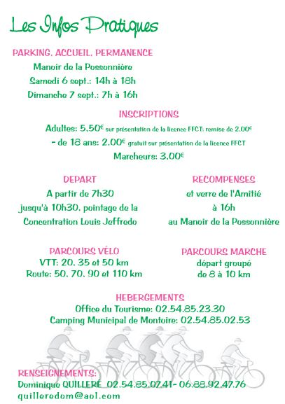
MERCREDI 10 SEPTEMBRE | 3eme TOUR DU CHER SENIOR (550 KM - 4 étapes) 220€  Organisé par le CODEP départ base de GOULE I8210 Bessais le Fromental
La Corse | Semaine du 13 au 20 septembre voyage en Corse  organisé par Jackie Duffier
DIMANCHE 14 SEPTEMBRE  la mouline | Départ 8 h00 pour les circuits de son choix 90 – 65 – et 30 km 3€  Restaurant la mouline Bourgneuf
DIMANCHE 21 SEPTEMBRE | Circuit n° 1: 95 km Départ 8 h00  St. Doulchard – Bourges – D31 Trouy – D31 et VO Lazenay – VO Arçay – D88, D27 et D103 Lunery – VO l'Echalusse – D87 Mareuil sur Arnon – D14 et D9 Ségry – D9, D16 et D9a Chouday – D9a Tassay – D9a Avail – D9a St Georges – D2 Migny – D190 Poisieux – D190 Plou– D190 Le Bouchet – D190 et D16 Villeneuve– D16 La Chapelle – D16 Bourges – St Doulchard
Circuit n° 2: 80 km
Identique au n° 1 jusqu'à l'Echalusse – VO Le Grand Malleray – D99 La Chapelle du Puits – D88 Civray – D88 Charost – D2 St Georges – puis retour identique au circuit n°1

Randonnée/Concentration à St Amand circuit 95 70 50 et 30 km 3€

Grange Bordreuil rue H Lapaire st Amand

Tour des communes vals CHER et ARNON circuit 95 65 30 km 3€ à 5€

Maison des associations 18120 Méreau

DIMANCHE 28 SEPTEMBRE  Randonnée  CHER/ARNON | Départ 8h00 pour le circuit de son choix 85 _ 63 _ et 36 km 3€  Salle Roseville rue des Lavoirs 18400 St Florent sur Cher
Pour votre sécurité à la mauvaise saison :
Partez toujours avec le gilet fluo dans la poche ou sur le dos, munissez vous d’un éclairage et soyez raisonnables pour rentrer avant la nuit.

